"עומד מול הים"
סינגל ראשון לאיל לנזיני מתוך האלבום "בית"
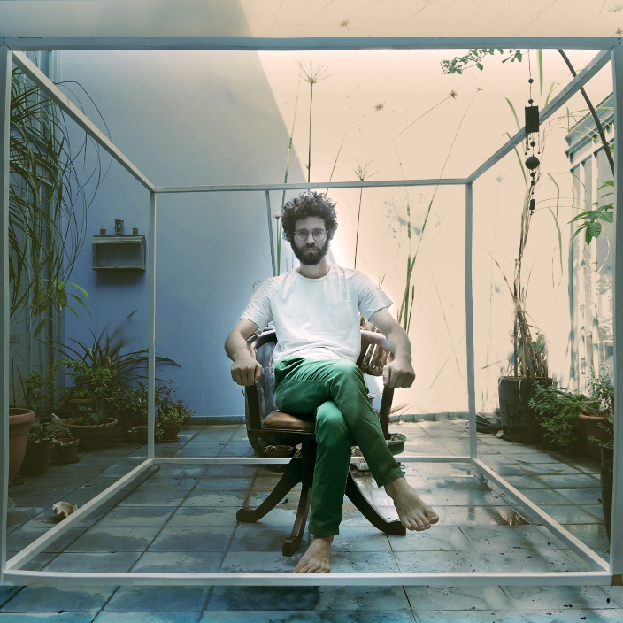
אין הרבה אנשים שכותבים את השם איל עם י' אחת, זו החלטה מודעת לקחת שם נפוץ ולשים אותו במסגרת קצת שונה. המסגרת הזו גורמת לאדם שממול להתעכב למשך כמה שניות, למרות שהוא יודע שהוא בקרקע מוכרת. הוא מזהה את השם, לא צריך ניקוד ובכל זאת, יש כאן משהו אחר.
הבחירה הזו תקפה גם לשם של איל לנזיני וגם למוזיקה שלו, מלודית אך לא צפויה, משלבת מילים חשופות, שירה ללא אפקטים מיוחדים ועיבוד מושקע אבל לא מתאמץ. טוויסט על תבניות מוכרות, שילוב בין אביתר בנאי בעיבוד ודמיאן רייס בגוון הקול, משהו מעניין, קצת מוכר וגם לא. משהו נעים.
בסינגל הבכורה "עומד מול הים", המאזין נכנס לנעליו של איל, לרגע בו הוא מאפשר לגוף ולנפש לשהות איפה שהמורכבויות רוחשות, השקרים מתקיימים יחד עם האמת, הספרים והמציאות מתלכדים ואפשר להתבונן, לבהות באוויר, לברוח ולשתוק. ההזדהות של אחרים עם השיר הפיגו אצל איל קצת מתחושת הבדידות וחוסר הוודאות שהולידו אותו.
עומד מול הים הוא הסינגל הראשון מתוך האלבום "בית" -אלבום קונספט ובו שמונה שירים שמרכיבים יחד מסע, שעוברים בתחנות בהן פסע, קטיף תפוחים בצפון, נקודת השבר שבחיפוש אחר אהבה, שנת השירות בקיבוץ לוטן שבערבה, הפחד להתבגר, התהיות הקיומיות על המושג "טבעי" ומה קורה כשאנחנו עושים דברים שהם מנוגדים לדמות שלנו. השיר "טבעי" נכתב בזמן אכילת פלאפל בהליכה ברחוב, פעולה שהיא לא טבעית עבור אף אחד, אבל גם קצת כן.
ביצירת האלבום לקחו חלק יונתן לויטל, יהוא ירון, קוסטה קפלן, יעל איזנברג וגם יהלי סובול שהפציע כדי לעזור לחדד את המילים. איל מופיע כקלידן לצד אמנים כמו Folly Tree, איזי, נועם בנאי, יובל בנאי, טל אורן, אביגייל רוז ואחרים. בימים אלו הוא גם המלווה והמפיק המוזיקלי של המופע והאלבום החדש של חן לב-ארי שיוצא בקרוב, ובין לבין כותב מוזיקה להצגות ולסרטים .

יחסי ציבור: מירב בלומנפלד- 054-6198668


